

**Логические блоки придумал венгерский математик Золтан Дьенеш. Игры с блоками знакомят детей с формой, цветом, размером и толщиной объектов, с математическими представлениями и начальными знаниями по информатике. Развивают у детей мыслительные операции (анализ, сравнение, классификация, обобщение), логическое мышление, творческие способности и познавательные процессы (восприятие, память, внимание и воображение).**

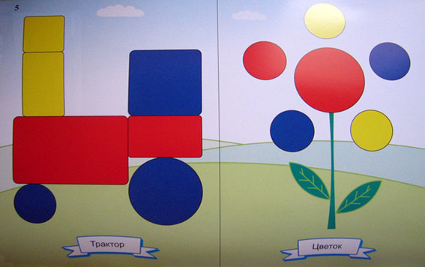

**Игры**

**с блоками Дьенеша**

**1.** **«Найди такую же фигуру»**

***( взрослый загадывает любую фигуру по цвету, форме, величине, толщине, а ребёнок отгадывает и находит эту фигуру).***

**2. «Цепочка».**

***( Ребёнку предлагается продолжить цепочку, чередуя блоки по цвету или форме, или величине, толщине*).**

**3. «Третий лишний»**

***( перед ребёнком выкладывается***

***3 фигуры, одна из них отличается от 2-х других. Ребёнку нужно догадаться по какому признаку фигура лишняя – по цвету, форме, величине, толщине)***

**4. «Игры на классификацию»**

***(попросите ребёнка в одну коробку положить все красные фигуры, в другую- жёлтые. Аналогичным образом - и по другим признакам).***

**5. «Конструирование по образцу и по замыслу ребёнка».**

**Альбомы игр и заданий**

**с блоками Дьенеша**

**1. Блоки Дьенеша**

***( для самых маленьких)***

**2. «Маленькие логики»**

***( для малышей)***

**3. Лепим нелепицы**

**( для детей с 4-х лет)**

**4. «Давайте вместе поиграем»**

***(для детей с 5 лет)***

**5. «Поиск затонувшего клада»,**

**«Праздник в стране блоков»,**

**«Спасатели приходят на помощь».**

***( для детей с 5-8 лет)***

Адрес детского сада: **г. Ухта,**

**проспект Ленина, дом 41а,**

Тел/факс: **8 (8216) 77-25-85,**

e-mail: [**detsadik66@gmail.com**](mailto:detsadik66@gmail.com)

[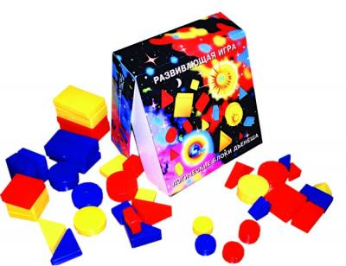](http://ideadnya.ru/wp-content/uploads/2009/02/d0b1d0bbd0bed0bad0b8.jpg)

**

**Муниципальное дошкольное образовательное учреждение**

**«Детский сад № 66 комбинированного вида»**

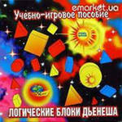

**«Логические блоки**

**Дьенеша»**

**г. Ухта 2018г.**

**На карточках условно изображены свойства блоков – цвет, форма, размер, толщина. 11 карточек подтверждают наличие у фигуры того или иного свойства (например: синяя), и 11 карточек, которые указывают на отрицание какого-либо свойства (например: не квадратный). Знакомство с этими символами очень важная ступень в освоении знаковой культуры.**

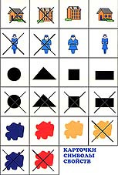

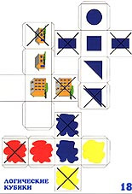

**5 кубиков  на гранях которых изображены символы свойств блоков. Кубики помогут ребенку придумать разные игры, также они в свою очередь будут полезны для овладения навыками кодирования и декодирования.**

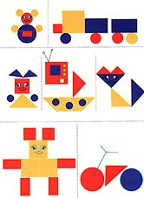

**Игры разовьют комбинаторику, аналитические способности, умение выделять различные свойства, называть их, обозначать словом их отсутствие. Обобщать по нескольким свойствам, разовьют память, воображение, творческие способности, научат сравнивать, анализировать.**



***Рекомендации по воспитанию мальчиков.***



